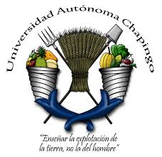

**UNIVERSIDAD AUTÓNOMA CHAPINGO**

POSGRADO EN INGENIERÍA AGRÍCOLA Y USO INTEGRAL DEL AGUA

